Информация о самовольно установленном и (или) незаконно эксплуатируемом временном сооружении (металлический контейнер), установленном по адресу: г. Воронеж, пер. Заречный, 13, подлежащем демонтажу
№ | Адрес размещения | Дата выявления | Вид временного сооружения (наименование, фото) | Сведения о владельце (ИНН для юр. лиц и ИП, Ф.И.О., адрес)
1 | пер. Заречный, 13 | 22.03  .2021 | Металлический контейнер  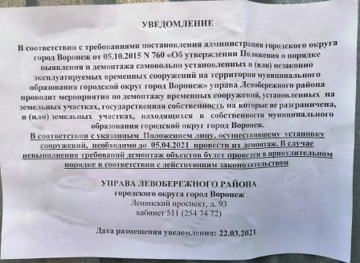  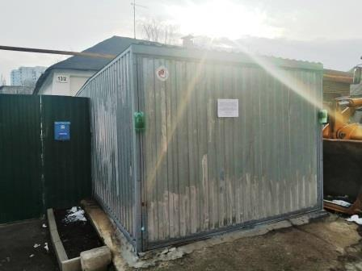 | владелец не установлен

